طراحی مدل فروش دارو به‌منظور پیش‌بینی فروش با استفاده از فن‌های داده‌کاوی

داده‌کاوی، فرآیند کشف دانش پنهان درون داده‌هاست که با توصیف، تشریح، پیش‌بینی و کنترل پدیده‌های گوناگون پیرامونی، دارای کاربرد بسیار وسیعی در حوزه‌های مختلف است؛ به‌گونه‌ای که مرز و محدودیتی برای کاربرد آن در نظر گرفته نشده و زمینه‌های کاربردی آن را از ذرات کف اقیانوس تا اعماق فضا می‌دانند.
استفاده از رایانه در امور مختلف، باعث شده تا داده‌های بسیاری با سرعت‌های زیاد در پایگاه داده‌ها انباشته و ذخیره شوند پردازش این داده‌های حجیم، خارج از توان انسان است. تلاش‌های فراوانی تاکنون انجام‌شده است تا نرم‌افزارها و سخت‌افزارها توسعه پیدا کنند و تولید، ذخیره و انتقال داده‌ها انجام گردد؛ اما تجزیه‌وتحلیل این حجم از داده‌ها توسط رایانه‌ها، بعد از ذخیره و پردازش، تاکنون انجام‌نشده است. داده‌ها در عصر حاضر، قلب تپنده هر سازمان را تشکیل می‌دهند و هرروز به میزان داده‌ها در دستگاه‌های اطلاعاتی افزوده می‌شود. درواقع، سازمان‌ها در اطلاعات غرق‌شده‌اند؛ درحالی‌که تشنه دانش هستند. این امر، نشانگر آن است که سازمان‌ها نتوانسته‌اند از دانش درون داده‌ها به نحو مناسب استفاده نمایند. در درون حجم عظیمی از داده‌ها، الگوها و روابط بسیاری میان پارامترهای مختلف به‌صورت پنهان باقی می‌ماند که برای برنامه‌ریزی‌های استراتژیک و طولانی‌مدت می‌تواند حیاتی باشد؛ بنابراین، نیاز به ابزاری است که تنها از دیدگاه کاربران و استفاده‌کنندگان می‌توان تمایزی بین آن‌ها ایجاد نمود و آن‌ها را از یکدیگر تشخیص داد. از دیدگاه صاحب‌نظران، داده به واقعیت‌های ساخت‌یافته و بدون ساختار اطلاق می‌شود که به‌تنهایی معنا ندارد؛ به بیانی دیگر، داده‌ها حقایق خام هستند و در پایگاه‌های داده ذخیره و مدیریت می‌شوند و تا زمانی که پردازش نشوند، هیچ برداشتی از آن‌ها صورت نمی‌گیرد. اطلاعات، داده‌های خالص‌های هستند که گروه‌بندی، ذخیره، پالایش و سازمان‌دهی شده‌اند تا بتوانند معنادار شوند. اطلاعات زمانی ارزش پیدا می‌کند که برای یک فرد، هدف و در زمان خاص گردآوری و آماده‌سازی شود. دانش، عبارت است از اطلاعات دسته‌بندی‌شده و مرتبط که کاربرد اجرایی و عملی یافته‌اند. دانش، عبارت است از مجموعه باورها، مهارت‌ها، شناخت‌ها، تئوری‌ها، مقررات و اقدامات عملی که سازمان و افراد آن را در اختیاردارند و برای اتخاذ تصمیمات و حل مسائل مختلف از آن استفاده می‌کنند. دانش، آن بخشی از اطلاعات است که در عمل برای اخذ تصمیمات و انجام اقدامات به کارمی رود با توسعه سریع فناوری اطلاعات در عصر حاضر، کاربردهای داده‌های بزرگ به بخش مهمی از سبک زندگی، کاری و بسیاری از مناطق مانند تجارت الکترونیک، بهداشت و درمان و صنعت تبدیل‌شده است. از سوی دیگر، اختیار داشتن اطلاعات بیشتر و ارزشمند، اساس حالت تحقیق را در جامعه اطلاعاتی تغییر داده است. چیزی که توجه زیادی را در این برهه از زمان، از سوی دانشگاه و صنعت به خود جلب کرده، تجزیه‌وتحلیل موفقیت‌آمیز داده‌ها بر اساس فناوری داده‌های بزرگ است
نگرش هر فرد نقش اساسی در رفتارش در فروش را بازی می‌کند. پژوهشگران برای نگرش در فروش چهار کارکرد بنیادی تعریف می‌کنند. برحسب تئوری کارکردی نگرش فروش، نگرش فروش هر فرد کارکردهای دانشی، ارزشی، انتفاعی و تدافعی دارد مشتریان کالاهایی را خریداری می‌کنند که به باورهای فردی و ارزش‌های اجتماعی یا فردی‌شان هم‌خوانی داشته باشد و به‌طور کارآمد برای فرد سودآوری داشته و بتواند از هویت فردی و جمعی‌اش دفاع کند. تحقیقات نشان داده‌اند که 65 درصد از عواملی که باعث تغییر در رفتار مشتریان در فروش می‌شوند قابل‌کنترل بوده و تنها 35 درصد از این عوامل غیرقابل‌کنترل می‌باشند. در تحقیقی که توسط پاتیل و دیسکیت (2014) انجام شد دریافتند که 13% این مشتریان مستقیماً به خاطر نارضایتی از کیفیت محصولات و 75% هم به خاطر نارسایی و غیر مؤثر بودن خدمات ریزش یافته‌اند (پاتیل و دیکسیت،2014)، بنابراین شرکت‌ها و سازمان‌ها باید اولاً عوامل مؤثر بر جابه‌جایی و ریزش مشتریان خود را بدانند، ثانیاً استراتژی‌هایی در خصوص کنترل و کاهش این میزان و اثر این عوامل به‌کارگیرند. به‌طور مثال می‌توانند موانعی را برای مشتریان خود ایجاد کنند تا هزینه و یا ریسک مشتری در صورت جابجایی در فروش افزایش یابد. مشکل به‌کارگیری این موانع آنست که مشتریان جدید به‌محض اطلاع از این موانع در تصمیم خود تجدیدنظر کنند.
در فضای رقابتی کسب‌وکار امروز سازمان‌ها به این آگاهی دست‌یافته‌اند که اولویت استراتژی فروش آن‌ها باید بر اساس پویایی رفتار مشتریان و شناسایی آن در جهت جلوگیری از ریزش آن‌ها اقدام کنند (وربک و همکاران، 2011). رهبران فروش در سازمان‌های مشتری محور تحت‌فشار ثابت برای جذب فرصت‌های جدید کسب‌وکار و هم‌چنین جذب مشتریان جدید می‌باشند. واقعیتی که اغلب نادیده گرفته می‌شود این است که این کسب‌وکارها برخی از مشتریان فعلی خود را از دست می‌دهند و درآمد حاصل از این مشتریان را از دست می‌دهند. علاوه برجذب مشتری‌های جدید، سازمان‌های مشتری محور باید برای حفظ مشتریان فعلی خود تلاش کنند (تسای و لو، 2009). بااین‌حال بررسی رفتار مشتریان در فروش امری است اجتناب‌ناپذیر اما قابل مدیریت نمودن و حداقل سازی می‌باشد.
در صنعت دارو مدیران فروش با حجم انبوهی از داده‌های فروش شرکت‌های پخش، مواجه‌اند. یکی از روش‌هایی که به آنان در کنترل وضعیت بازار، رقابت با سایر رقبا، برنامه‌ریزی هر چه‌بهتر برای افزایش فروش محصولات خود و درنتیجه هدفمند کردن فعالیت‌های فروش کمک خواهد کرد، آگاهی از بخش‌بندی‌های مختلف مشتریان و سیاست‌گذاری فروش برمبنای آن خواهد بود. کمک به مدیران فروش صنعت دارو، از طریق تعیین و تحلیل بخش‌های مختلف مشتریان و ارائه پیشنهادهای متناسب با هر بخش، به‌منظور حفظ و افزایش خرید آنان به کمک روش‌های داده‌کاوی است (بابک سهرابی،2019).
برای شرکت‌های تولید و توزیع داروسازی به دست آوردن برآوردهای مناسب از نیازهای دارو ضروری است، به دلیل ماندگاری کوتاه بسیاری از داروها و لزوم کنترل سطح سهام، به‌منظور جلوگیری از هزینه‌های اضافی موجودی در ضمن تضمین رضایت از تقاضای مشتری و درنتیجه کاهش از دست دادن مشتری به دلیل قطع خرید مشتری از محصولات ما، استفاده از تکنیک داده‌کاوی برای پیش‌بینی فروش محصولات دارویی شرکت داروسازی می‌پردازیم.
امروزه روش‌های کمی، به یکی از مهم‌ترین ابزارهای پیش‌بینی برای اخذ تصمیمات و سرمایه‌گذاری‌های کلان در بازارها تبدیل‌شده‌اند. دقت پیش‌بینی، یکی از مهم‌ترین فاکتورهای انتخاب روش پیش‌بینی است؛ درخت تصمیم‌گیری، برنامه‌های کامپیوتری منعطفی هستند که در سطح گسترده‌ای برای پیش‌بینی، با درجه بالایی از دقت به‌کاربرده می‌شوند. که به بررسی پیش‌بینی فروش محصولات دارویی با استفاده از فن‌های داده‌کاوی خواهد پرداخت.
امروزه فروش یکی از مهم‌ترین ابعاد سازمانی است، زیرا کلیه فعالیت‌های دیگر سازمان به میزان فروشی بستگی دارند که در حوزه سازمانی صورت می‌گیرند. ازاین‌رو تلاش گسترده‌ای از طرف شرکت‌ها و سازمان‌های اقتصادی و حتی غیراقتصادی کشورها برای تقویت بنیه فروش در حال اجرا است. درواقع منظور این است که چگونه می‌توان با طراحی الگوریتمی جدید درزمینه استفاده از فرآیندهای فروش از طریق داده‌کاوی، اولاً کسب‌وکار را بهبود بخشید؛ دوم کسب‌وکار شرکت‌ها را تسریع نمود و سوم بازدهی کسب‌وکار را ارتقاء داد؟

داده‌کاوی، یکی از اساسی‌ترین ابزارها در این زمینه است، با استفاده از داده‌کاوی می‌توان فرایندهای فروش در کسب‌وکار را به دست آورد. درواقع این تکنیک نشان می‌دهد که با استفاده از داده‌های یک سازمان یا به‌صورت کلی سازمان‌ها، چگونه می‌توان فرآیندهای فروش در حوزه کسب‌وکار آن سازمان را تحلیل نمود. داده‌کاوی با استفاده از شیوه‌های متفاوتی صورت می‌گیرد. به‌عبارت‌دیگر داده‌کاوی شامل فن‌های متعددی است که برخی از آن‌ها در حوزه تحلیل فروش فرآیندها نقشی اساسی دارند. این تکنیک‌ها بنیاد این پژوهش را تشکیل می‌دهند زیرا هدف عمده در اینجا استفاده از داده‌کاوی برای فروش فرآیندها در کسب‌وکار است. بااین‌وجود تحقیقات متعددی را می‌توان یافت که در آن‌ها محققان کوشیده‌اند با استفاده از شیوه‌های داده‌کاوی، فرآیندهای فروش در حوزه کسب‌وکار را خودکارسازی کنند.
طراحی مدل فروش دارو به‌منظور پیش‌بینی فروش با استفاده از فن‌های داده‌کاوی
پیش‌بینی فروش محصولات شرکت داروسازی با استفاده از الگوریتم‌های داده‌کاوی
- بهینه‌سازی درفروش محصولات دارویی شرکت داروسازی با استفاده از فن‌های داده‌کاوی
مجموعه داده حاضر در یک فایل اکسل که 27000 رکورد را به روش نمونه گیری از فروش محصولات دارویی جمع‌آوری شده است. مشخصه های این مجموعه داده‌‌های شامل موارد زیر می‌باشد.
فلید شماره یک: شناسه محصول
هر رکورد در مجموعه داده پژوهش حاضر با یک شناسه منحصر به فرد محصول نسبت به سایر رکودها متمایز می‌شود.
فیلد شماره دو: نام محصول
در مجموعه داده پژوهش حاضر فیلدی با نام محصول قرار داده ایم که در آن نام محصول طرف قرار داد مانند قرص ترامد(ترامادول)100م گ 100ع، قرص باکلوفن 10 م گ -مفید 100ع، ساشه کلستیرامین 4 گ- مفید 10ع، کپسول مدافناک (دیکلوفناک پیوسته رهش)100 م گ 30ع و لاغیر....
فیلد شماره سه: مبلغ فروش محصول
در مجموعه داده پژوهش حاضر که به صورت مالی ذخیره شده اند.
فیلد شماره‌چهار: موجودی تعداد
در مجموعه داده پژوهش حاضر فیلدی با نام موجودی تعداد به صورت عددی ذخیره شده است.
فیلد شماره پنج: تعداد فروش
در مجموعه داده پژوهش حاضر فیلدی با نام تعداد فروش به صورت عددی ذخیره شده است.

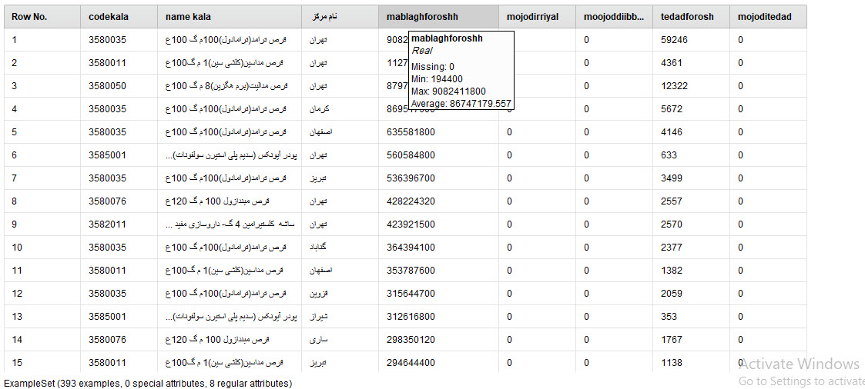

در هر مجموعه داده معمولا داده های از دست رفته وجود دارد و از طرفی با پیداکردن مقادیر پرت و حذف این مقادیر از مجموعه داده به طور طییعی باز هم مقادیر از دست رفته در مجموعه داده به وجود می آید. پس در این مرحله داده های از دست رفته را باید مدیریت نمود و به جای مقادیر از دست رفته آنها باید مقادیر صحیح و حقیقی جایگذاری نمود، به نحوی که یکپارچگی داده ها به هم نخورد. از راهکار های برخورد با مقادیر از دست رفته می توان به موارد زیر اشاره نمود:

- حذف کردن: در این روش رکورد هایی که حداقل یکی از ویژگی های آنان خالی است حذف می‌شوند. این روش در مواقعی مناسب است که تعداد رکورد های با مقادیرخالی در مقایسه با کل رکورد ها کم باشند و یا رکورد هایی مشابه با رکوردی که می خواهیم حذف کنیم وجود داشته باشد. این روش شایع ترین روش برخورد با مشکل مقادیر از دست رفته است.

- نادیده گرفتن: در این روش در زمان تحلیل داده ها، آن دسته از ویژگی هایی که مقادیرشان خالی است را در نظر نمی گیریم.
مدل قواعد انجمنی برای پیش بینی فروش
در پژوهش حاضر بر طراحی مدل برای پیش‌بینی بیشترین فروش محصولات دارویی برای کدوم یک از مشتریان بوده است و کدام یک از کالاها بیشترین فروش را داشته است را مورد پژوهش قرار داده ایم ، با استفاده از تکنیک قواعد انجمنی مدل طراحی شده است. 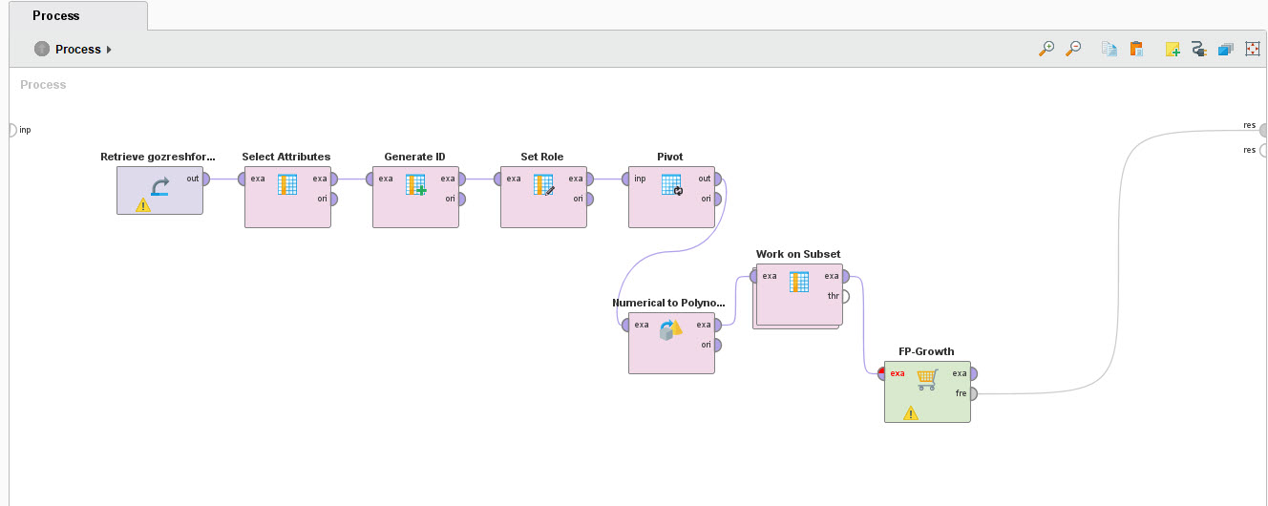

6-4-مدل سازی قواعد انجمنی بر اساس فیلد نام مرکز و کد کالا

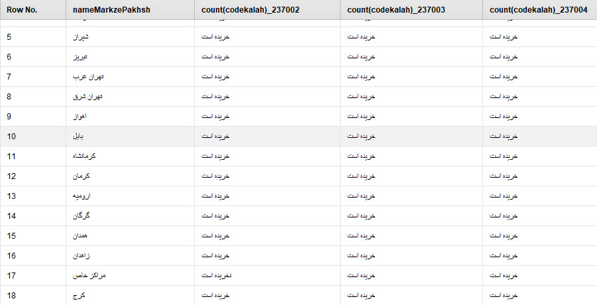

مدل سازی و دسته بندی مشتریان بر اساس فیلد کد کالا و نام مرکز مشتریان

مدل مبتنی بر قواعد انجمنی

مدل قواعد انجمنی
اندازه فراوانی | مقدار فراوانی | کد کالا | کد کالا2 | کد کالا3 | کد کالا4 | کد کالا5
1 | 0.667 | 237020
1 | 0.611 | 237037
1 | 0.556 | 237036
1 | 0.500 | 237030
1 | 0.444 | 237044
2 | 0.611 | 237020 | 237037
2 | 0.556 | 237020 | 237036
2 | 0.500 | 237020 | 237030
2 | 0.389 | 237020 | 237044
2 | 0.556 | 237037 | 237036
2 | 0.500 | 237037 | 237030
2 | 0.389 | 237037 | 237044
2 | 0.500 | 237036 | 237030
2 | 0.333 | 237036 | 237044
2 | 0.333 | 237030 | 237044
3 | 0.556 | 237020 | 237037 | 237036
3 | 0.500 | 237020 | 237037 | 237030
3 | 0.389 | 237020 | 237037 | 237044
3 | 0.500 | 237020 | 237036 | 237030
3 | 0.333 | 237020 | 237036 | 237044
3 | 0.333 | 237020 | 237030 | 237044
3 | 0.500 | 237037 | 237036 | 237030
3 | 0.333 | 237037 | 237036 | 237044
3 | 0.333 | 237037 | 237030 | 237044
3 | 0.333 | 237036 | 237030 | 237044
4 | 0.500 | 237020 | 237037 | 237036 | 237030
4 | 0.333 | 237020 | 237037 | 237036 | 237044
4 | 0.333 | 237020 | 237037 | 237030 | 237044
4 | 0.333 | 237020 | 237036 | 237030 | 237044
4 | 0.333 | 237037 | 237036 | 237030 | 237044
5 | 0.333 | 237020 | 237037 | 237036 | 237030 | 237044

استخراج ویژگی های که بیشترین فراوانی را به لحاظ فروش داشته ایم را تحت جدول بالا نشان داده‌ایم. که بیشترین فروش مربوط به محصولات با کد237037و کد 237020 می باشد.
